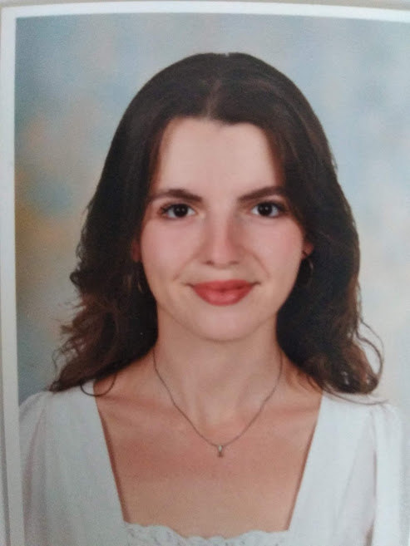

**KİŞİSEL BİLGİLER**

* İsim: Emara Muzhaqi
* Doğum Tarihi: 26.08.1998
* Uyruğu: Arnavutluk
* Tel no: 0552 328 2806
* E-posta: [emaramuzhaqi@gmail.com](mailto:emaramuzhaqi@gmail.com)

**İŞ TECRÜBELERİ**

* British Town Yabancı Dil Kursları – İngilizce Eğitmeni/ Native Speaker (2019 - 2021)
* English Time Yabancı Dil Kursları – İngilizce Eğitmeni (2021)
* Çanakkale Doğa Koleji – (2021-2024)

**ÖĞRENİM dURUMU**

* **Üniversite**

Çanakkale Onsekiz Mart Üniversitesi- İngilizce Öğretmenliği - 2021

**yabancı dİl VE düzeyİ**

* Arnavutça- Anadil
* Türkçe-C1
* İngilizce – C1

**KURS VE SERTİFİKALAR**

* • İş Kulübü English Skills 101 projesi kapsaminda üniversite öğrencilere özel onlıne eğitim programı – İngilizce Öğretmeni (Mayis- Temmuz 2021)
* Koza Gençlik Derneği – Spanish Worshop
* Koza Gençlik Derneği – Italian Workshop
* Koza Gençlik Derneği – Aktif Tırtılar Projesi (Aktif tırtırllar projesinde göçmen çocuklara gönüllü öğretmen (2018-2020)
* İs Kulubü Organizayonu- İngilizce Eğitmeni
* Halk Eğitim Merkezi – Keman eğitimi

**Webinarlar ;**

* Çocuklara İngilizce Eğitiminde oyunlar,Canakkale Onsekiz Mart Universitesi
* Enlivening Learning Through Multimodal Projects: Tips and Techniques for Crafting 21st-Century Communicators – Cambridge University Press
* Interaction, Second Language Acquisition and Young Learners - Cambridge University Press
* Lesson Planning for Young Learners and How to Use Exam Support Materials Effectively – Cambridge Assesment English
* Are you a 21st Century Educator? Exploring strategies for motivatinglearners in the 21st century. - National Geographic Learning